Техническое задание по доработке сайта GreenForest v 1.1

## Описание

Настоящим техническим заданием описывается доработка сайта некоммерческой организации GreenForest. В условиях того, что нашей организации необходимо сохранить независимость от крупных корпораций, политических элит и государственных органов нам необходимо создать раздел на сайте для пожертвований, направленных на спонсорскую поддержку нашей организации.

Страница сайта должна быть написана на языке “html” с использованием кодировки “UTF-8”.

Для безопасности пользователей сайт должен поддерживать протокол HTTPS

После окончания работ необходимо обеспечить возможность Заказчику самостоятельно вносить изменения (редактировать) в структуру и содержимое страницы.

По окончании работ Исполнитель обязан предоставить полностью функционирующий сайт, исходные графические материалы по дизайну, все необходимые данные для доступа к системе управления сайтом (аккаунты, пароли, адреса серверов и т.п.).

Страница сайта должна позволять пользователю заполнить форму о его контактных данных (предполагается благодарность в виде отправки приглашения на предстоящие мероприятия в регионе, где проживает благотворитель), выбрать сумму пожертвования, либо ввести желаемую сумму самостоятельно и перейти к перечислению средств используя API платежной системы Ю-Касса.

Клиент-серверная архитектура нашей страницы должна быть организована следующим образом как на рисунке 1:

Рисунок 1. Клиент-серверная архитектура

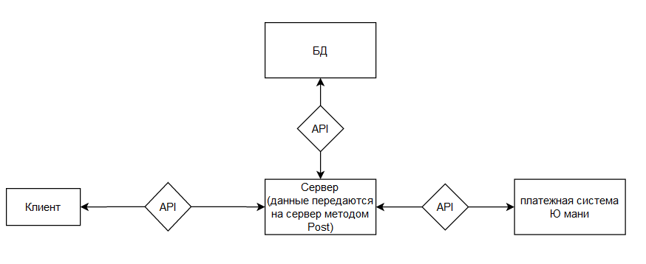

Процедура работы клиент-серверной архитектуры нашей страницы следующая: 1. Пользователь на клиенте заполняет экранную форму с полями ввода персональных данных своими персональными данными и выбирает сумму пожертвования.

2. Запрос методом POST отправляется на сервер, а с сервера данные пользователя и сумма пожертвования заносятся в Базу Данных.

3. Сервер перенаправляет запрос на платежную систему

4. Пользователь вводит данные своей валидной карты в платежную систему

5. Подтверждает по смс списание средств с карты и страница перенаправляется на страницу с благодарностью.

Процесс разработки нашей страницы предполагает создание базы данных. Необходимо создать БД, в которую будут заноситься данные пользователей и суммы их пожертвований.

## Терминология

Клиент-серверная архитектура - вычислительная или сетевая архитектура, в которой задания или сетевая нагрузка распределены между поставщиками услуг, называемыми серверами, и заказчиками услуг, называемыми клиентами.

Экранная форма - предназначены облегчить пользователю ввод данных в базу и в качестве дополнительной информации могут содержать тексты помощи, отвечающие на вопрос, как ввести данные в поле X, а также образцы заполнения полей.

Поля ввода - элемент (виджет) графического интерфейса пользователя, предназначенный для ввода небольшого объёма текста без переноса строк.

API - описание способов (набор классов, процедур, функций, структур или констант), которыми одна компьютерная программа может взаимодействовать с другой программой.

Метод POST - один из многих методов запроса, поддерживаемых HTTP протоколом, используемым во Всемирной паутине. Метод запроса POST предназначен для направления запроса, при котором веб-сервер принимает данные, заключённые в тело сообщения, для хранения. Он часто используется для загрузки файла или представления заполненной веб-формы.

Платежная система - это сервис, представляющая собой совокупность методов, договоренностей и подтехнологий, позволяющая производить расчеты между контрагентами по сетям передачи данных.

## Наполнение страницы

Макет страницы должен быть составлен по примеру рисунка 2.

Рисунок 2. Макет страницы № 1

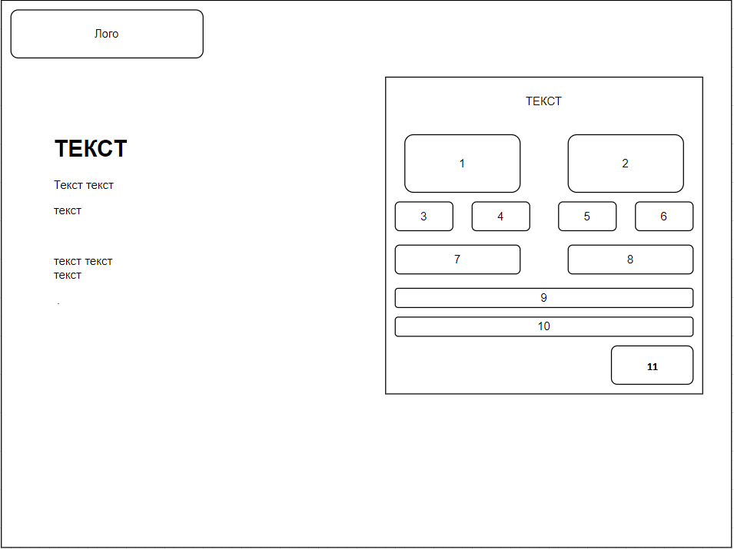

Содержание страницы должно быть следующим:

Поле лого – логотип нашей компании размером 197 х 30 пикселей

Поле размером 443 х 375 пикселей в левой части экрана должно быть заполнено текстом предоставленным маркетологом компании ГринФорест разработчикам страницы.

Поле в правой части страницы должно иметь размер 443 на 470 пикселей и быть наполнено следующими полями ввода данных:

Текст – надпись: “Я хочу сделать пожертвование”

1 – кнопка с надписью: “Ежемесячно” (размером 180 х 44 пикселя)

2 – кнопка с надписью: “Один раз” (размером 180 х 44 пикселя)

3 – 5 – кнопки с выбором суммы пожертвование [1500], [1000], [500] (размером 76 х 40 пикселей)

6 – поле ввода суммы пожертвования самостоятельно (размером 76 х 40 пикселей) Сумма не более 9999 р. Допускается ввод только положительных значений.

7 – поле ввода Фамилия (имеет placeholder надпись “Фамилия”) (размером 185 х 40 пикселей) Допускается ввод только буквенных значений на кириллице либо латинице длиной не более 20 символов. При вводе невалидных символов должно появляться предупреждение: введена некорректные данные в поле “Фамилия”

8 – поле ввода Имя (имеет placeholder надпись “Имя”) (размером 185 х 40 пикселей) Допускается ввод только буквенных значений на кириллице либо латинице длиной не более 20 символов. При вводе невалидных символов должно появляться предупреждение: Введены некорректные данные в поле “Имя”

9 – поле ввода Email (имеет placeholder надпись “example@test.com”) (размером 370 х 40 пикселей) В данном поле допускается ввод только буквенных знаков на латинице и цифровых знаков с обязательным вводом символа одного символа @ и иметь вид "<имя ящика>@<доменное имя>" При вводе невалидных символов должно появляться предупреждение: Введены некорректные данные в поле “Email”

10 – поле ввода Номер телефона (данное поле должно иметь placeholder и маску ввода телефонного номера) (размером 370 х 40 пикселей) В данном поле допускается ввод только цифровых знаков согласно международному стандарту E.164. Маска должна автоматически разделять номер при вводе на код страны и последеющие значения в формате ХХХ-ХХ-ХХ. При вводе невалидных данных не соответсвующих международному стандарту E.164 система должны выводить сообщение: введены некорректные данные в поле “Номер телефона”

11 – кнопка [Далее] (при нажатии происходит переход на экранную форму №2 с вводом адреса пользователся) (размером 90 х 50 пикселей)

Все поля ввода должны быть обязательными! Кнопка [Далее] при оставлении хотя бы одного поля пустым остается некликабельной и под кнопкой [Далее] появляется надпись красным цветом шрифтом TNR 10 размера: не заполнены обязательные поля!

Макет страницы с вводом адреса пользователя должен быть составлен по примеру рисунка 3.

Рисунок 3. Макет страницы № 2

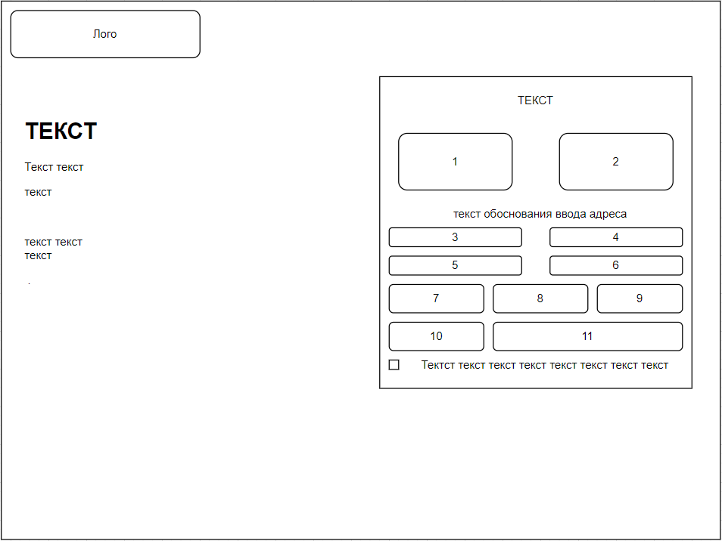

Содержание страницы должно быть следующим:

Поле лого – логотип нашей компании размером 197 х 30 пикселей

Поле в левой части экрана размером 443 х 375 пикселей должно быть заполнено тем же текстом, как и на макете 1

Поле в правой части страницы должно иметь размер 443 на 470 пикселей и быть наполнено следующими полями ввода данных:

Текст - надпись: “Я хочу сделать пожертвование”

1 – кнопка с надписью “Ежемесячно” (размером 180 х 44 пикселя)

2 – кнопка с надписью: “Один раз” (размером 180 х 44 пикселя)

Текст при наведении на который будет появляться поле аллерт с обоснованием необходимости ввода адреса

3 - поле ввода Регион (имеет маску надпись “Регион”) (размером 185 х 40 пикселей) Допускается ввод только буквенных значений на кириллице либо латинице длиной не более 20 символов. При вводе невалидных символов должно появляться предупреждение: введены некорректные данные

4 - поле ввода Город (имеет маску надпись “Город”) (размером 185 х 40 пикселей) Допускается ввод только буквенных значений на кириллице либо латинице длиной не более 20 символов. При вводе невалидных символов должно появляться предупреждение: введена некорректные данные в поле “Город”

5 - поле ввода Индекс (имеет маску надпись “Индекс”) (размером 185 х 40 пикселей) Допускается ввод только цифровых значений длиной не более 20 символов. При вводе невалидных символов должно появляться предупреждение: введена некорректные данные в поле “Индекс”

6 - поле ввода Улица (имеет маску надпись “Улица”) (размером 185 х 40 пикселей) Допускается ввод только буквенных значений на кириллице либо латинице длиной не более 20 символов. При вводе невалидных символов должно появляться предупреждение: введена некорректные данные в поле “Улица”

7 - поле ввода Дом (имеет маску надпись “Дом”) (размером 120 х 40 пикселей) Допускается ввод только цифровых значений длиной не более 20 символов. При вводе невалидных символов должно появляться предупреждение: введена некорректные данные в поле “Дом”

8 - поле ввода Корпус (имеет маску надпись “Корп.”) (размером 120 х 40 пикселей) Допускается ввод только цифровых значений длиной не более 20 символов. При вводе невалидных символов должно появляться предупреждение: введена некорректные данные в поле “Дом”

9 - поле ввода Квартиры (имеет маску надпись “Кв.”) (размером 120 х 40 пикселей) Допускается ввод только цифровых значений длиной не более 20 символов. При вводе невалидных символов должно появляться предупреждение: введена некорректные данные в поле “Дом”

10 – кнопка [Назад] (размером 90 х 50 пикселей)

11 – кнопка [Сделать пожертвование] (размером 90 х 50 пикселей)

Чек бокс (размером 12 х 12 пикселей)

Текст с информацией о том, что при нажатии на чекбокс пользователь принимает условия Договора-оферты, предоставляет ГринФорест свои персональные данные и подтверждаю своё согласие на их обработку.

Все поля ввода должны быть обязательными! Кнопка [Сделать пожертвование] при оставлении хотя бы одного поля пустым или при отсутствии галочки в чекбоксе остается некликабельной и под кнопкой [Далее] появляется надпись красным цветом шрифтом TNR 10 размера: не заполнены обязательные поля!

## User Story 01

**Шаг 1**. Пользователь, заходя на наш сайт переходит на вкладку “Donate” кликом по кнопке [DONATE] на главной странице пример на рис. 4.

Рисунок 4. Главная страница сайта.

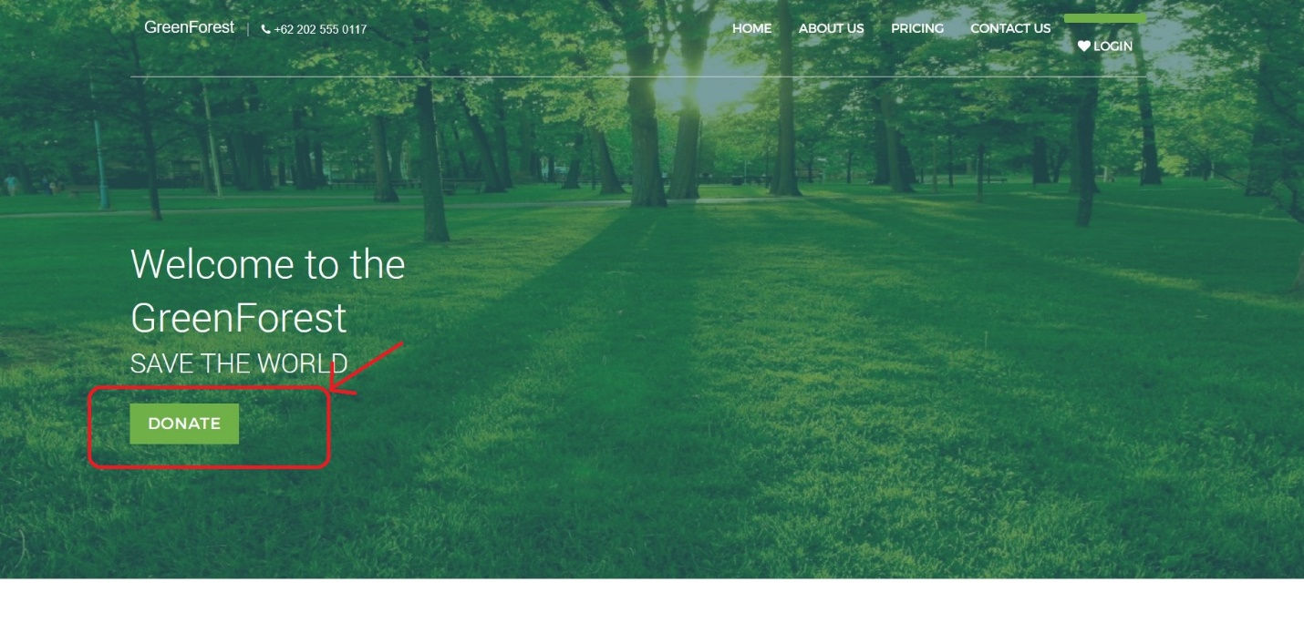

**Шаг 2**. Далее пользователь попадает на страницу “Donate” и делает выбор делать пожертвование Ежемесячно.

Пример рисунок 5

Рисунок 5

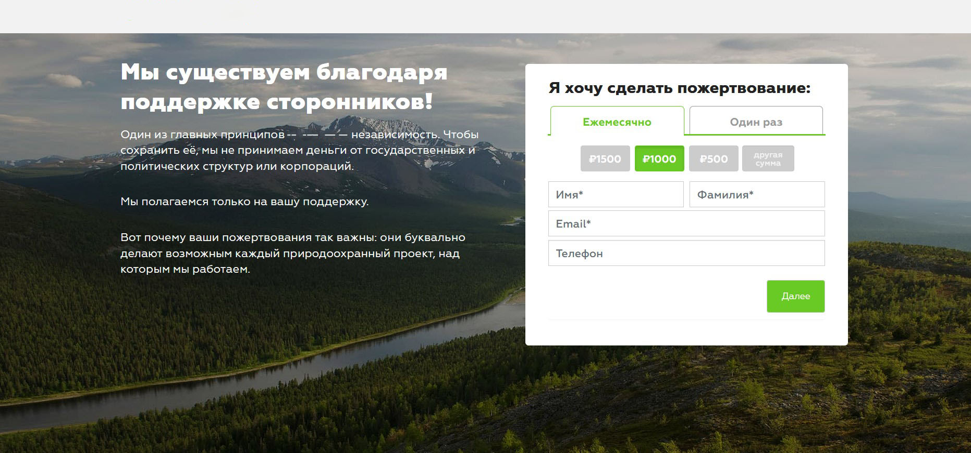

Пользователь заполняет все поля ввода, выбирает сумму пожертвования или вводит ее самостоятельно и нажимает на кнопку [Далее].

Пример на рис. 6

Рисунок 6. Страница Donate

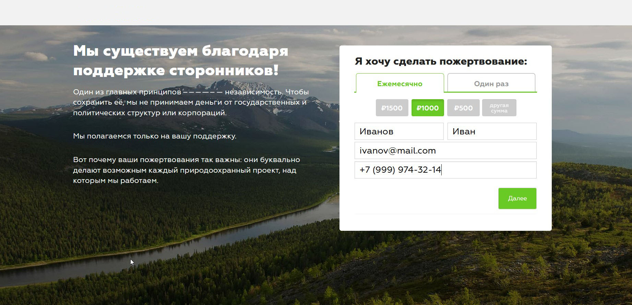

**Шаг 3**. Поле ввода данных меняется на ввод адреса пользователя.

Пример на рис. 7

Рисунок 7. Поля ввода адреса

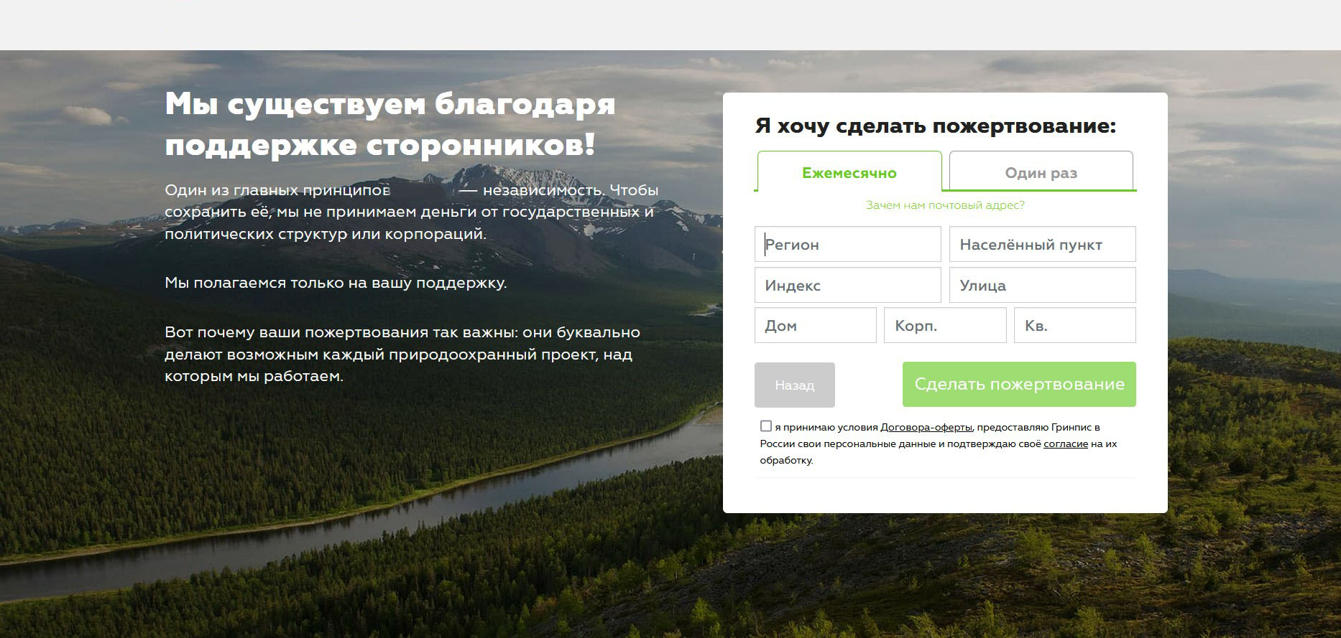

Пользователь заполняет все поля ввода, ставит галочку в чек боксе и нажимает [Сделать пожертвование]

Пример на рис. 8

Рисунок 8.

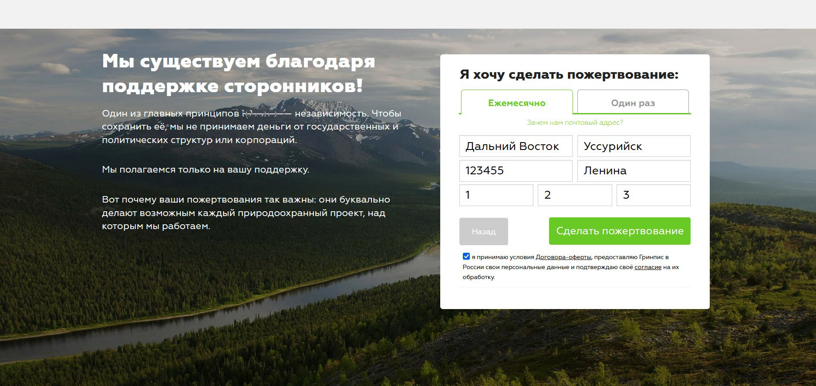

**Шаг 4.** Происходит переход на страницу платежной системы для ввода данных карты и подтверждения платежа

Пример на рис. 9

Рисунок 9. Страница платежной системы

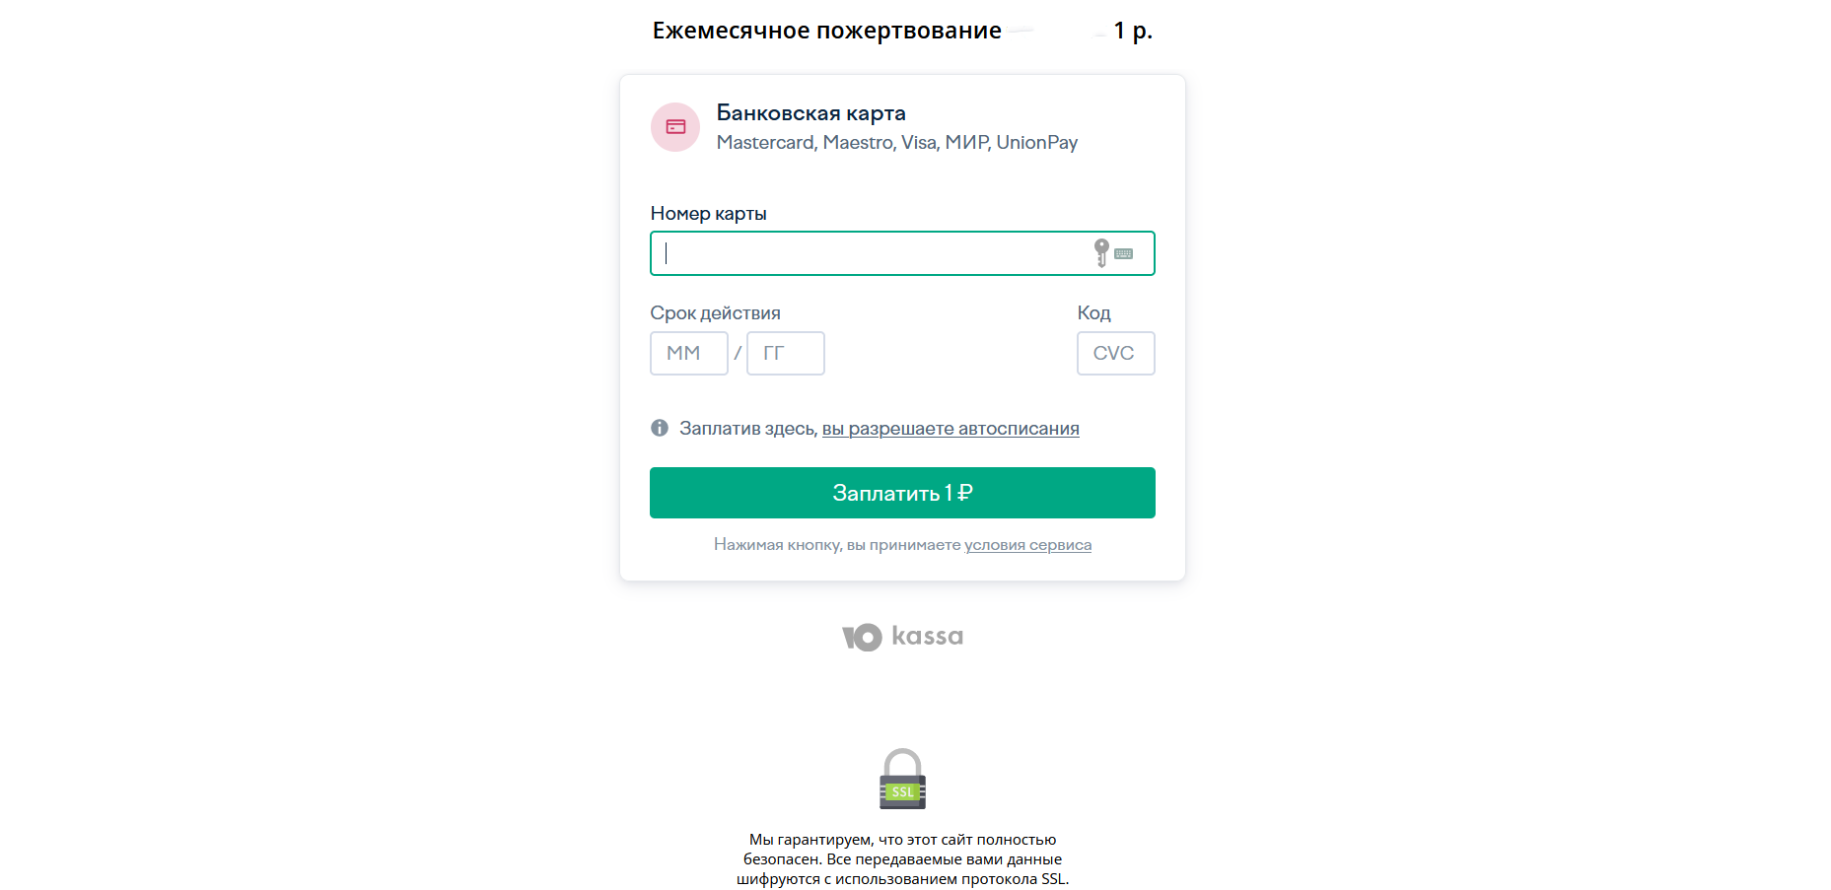

## User Story 02

**Шаг 1**. Пользователь, заходя на наш сайт переходит на вкладку “Donate” кликом по кнопке [DONATE] на главной странице пример на рис. 10.

Рисунок 10. Главная страница сайта.



**Шаг 2**. Далее пользователь попадает на страницу “Donate” и делает выбор делать пожертвование Один раз.

Пример рисунок 11

Рисунок 11

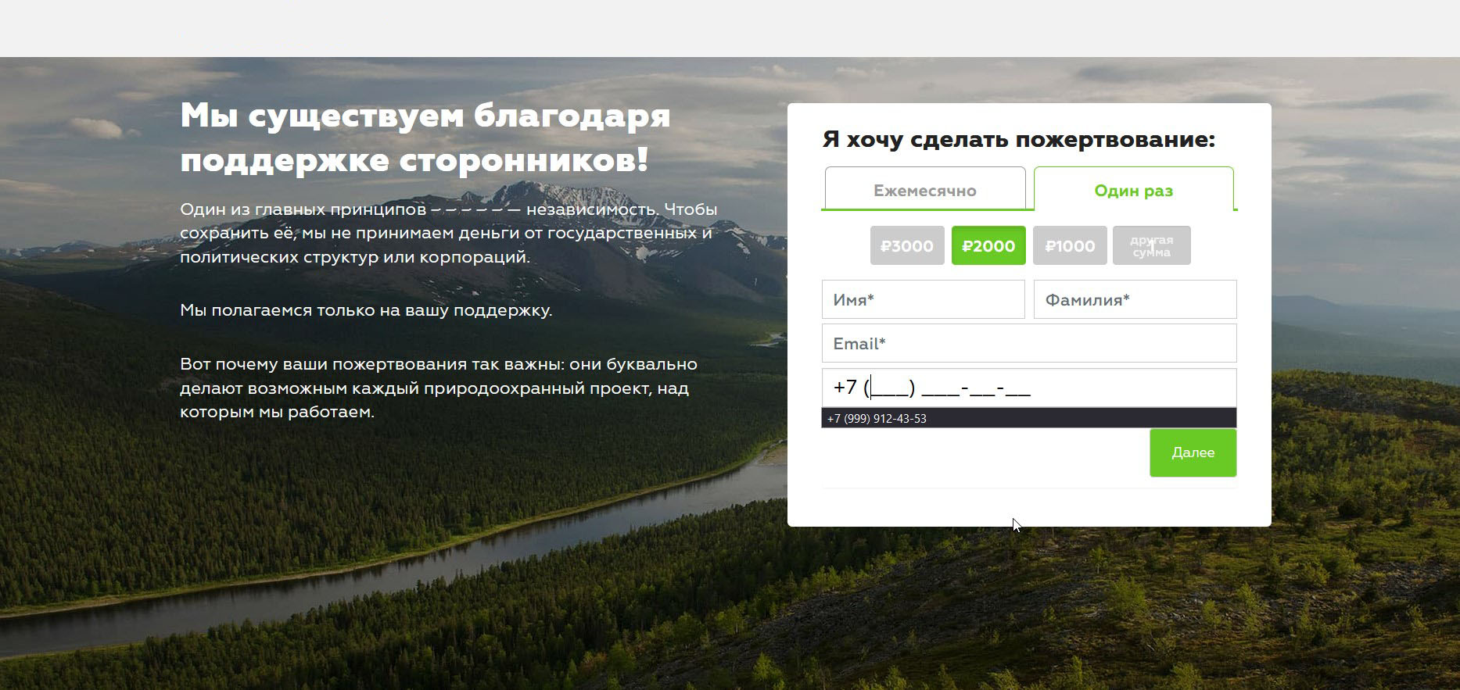

Пользователь заполняет все поля ввода, выбирает сумму пожертвования или вводит ее самостоятельно и нажимает на кнопку [Далее].

Пример на рис. 12

Рисунок 12. Страница Donate

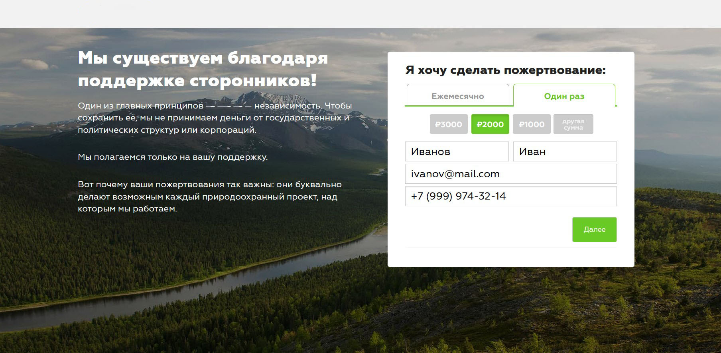

**Шаг 3**. Поле ввода данных меняется на ввод адреса пользователя.

Пример на рис. 13

Рисунок 13. Поля ввода адреса

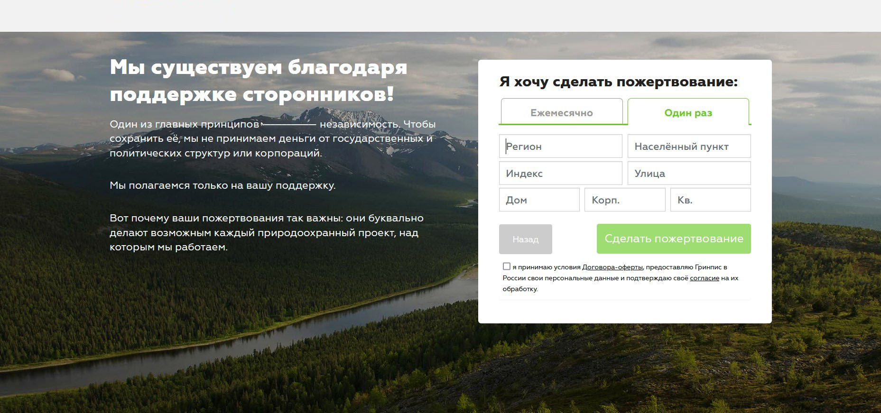

Пользователь заполняет все поля ввода, ставит галочку в чек боксе и нажимает [Сделать пожертвование]

Пример на рис. 14

Рисунок 14.

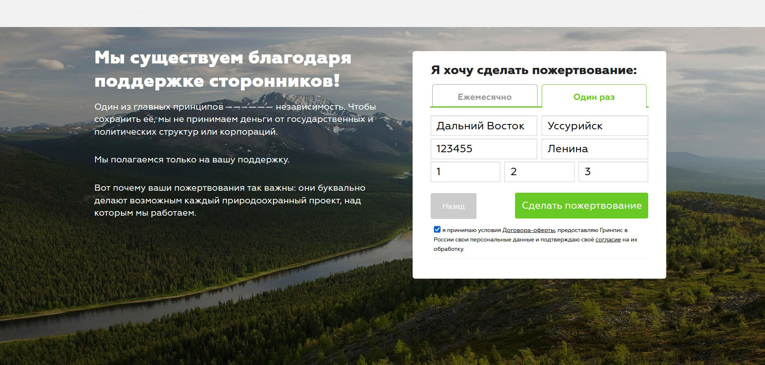

**Шаг 4.** Происходит переход на страницу платежной системы для ввода данных карты и подтверждения платежа

Пример на рис. 15

Рисунок 15. Страница платежной системы

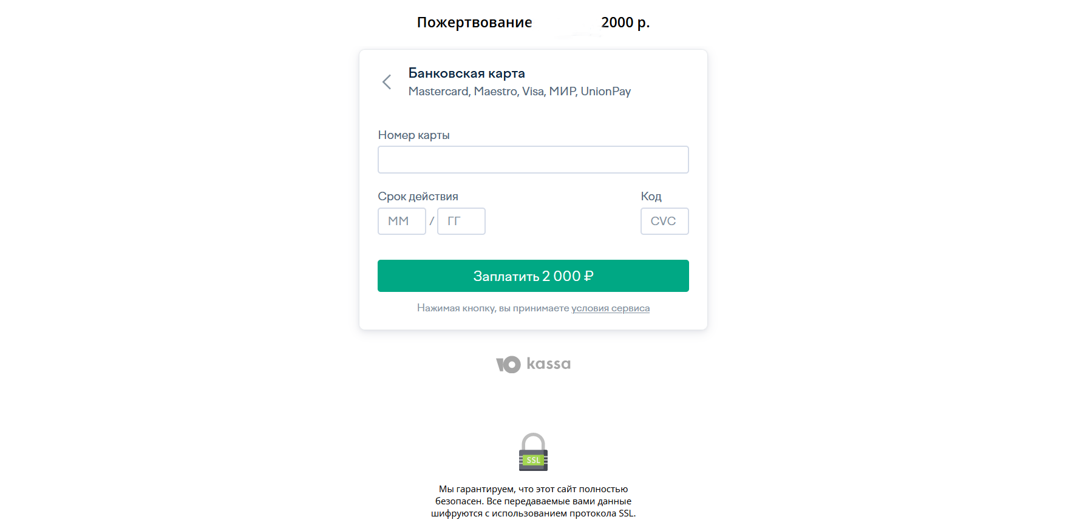

Количество оставленных пожертвований одним пользователем в месяц не имеет ограничений!